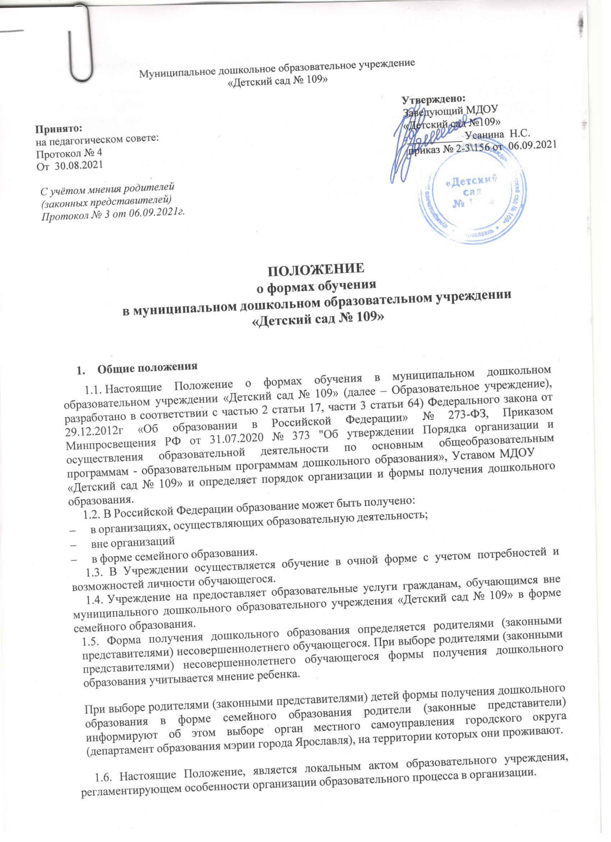

Муниципальное дошкольное образовательное учреждение
«Детский сад № 109»

Утверждено:
Принято: Заведующий МДОУ
на педагогическом совете: «Детский сад №109»
Протокол № 4 __________ Усанина Н.С.
От 30.08.2021 приказ № 2-3\156 от 06.09.2021

С учётом мнения родителей
(законных представителей)
Протокол № 3 от 06.09.2021г.

ПОЛОЖЕНИЕ
о формах обучения
в муниципальном дошкольном образовательном учреждении
«Детский сад № 109»

Общие положения
  - Настоящие Положение о формах обучения в муниципальном дошкольном образовательном учреждении «Детский сад № 109» (далее – Образовательное учреждение), разработано в соответствии с частью 2 статьи 17, части 3 статьи 64) Федерального закона от 29.12.2012г «Об образовании в Российской Федерации» № 273-ФЗ, Приказом Минпросвещения РФ от 31.07.2020 № 373 "Об утверждении Порядка организации и осуществления образовательной деятельности по основным общеобразовательным программам - образовательным программам дошкольного образования», Уставом МДОУ
«Детский сад № 109» и определяет порядок организации и формы получения дошкольного образования.
  - В Российской Федерации образование может быть получено:
- в организациях, осуществляющих образовательную деятельность;
- вне организаций
- в форме семейного образования.
  - В Учреждении осуществляется обучение в очной форме с учетом потребностей и возможностей личности обучающегося.
  - Учреждение на предоставляет образовательные услуги гражданам, обучающимся вне муниципального дошкольного образовательного учреждения «Детский сад № 109» в форме семейного образования.
  - Форма получения дошкольного образования определяется родителями (законными представителями) несовершеннолетнего обучающегося. При выборе родителями (законными представителями) несовершеннолетнего обучающегося формы получения дошкольного образования учитывается мнение ребенка.

При выборе родителями (законными представителями) детей формы получения дошкольного образования в форме семейного образования родители (законные представители) информируют об этом выборе орган местного самоуправления городского округа (департамент образования мэрии города Ярославля), на территории которых они проживают.

  - Настоящие Положение, является локальным актом образовательного учреждения, регламентирующем особенности организации образовательного процесса в организации.

Общие требования к организации образовательного процесса

  - Обучение в различных формах получения дошкольного образования и формах обучения организуется в соответствии с образовательными программами дошкольного образования (далее –ОП), обеспечивающими реализацию федерального государственного образовательного стандарта дошкольного образования с учетом возрастных и индивидуальных особенностей обучающихся.
  - При выборе формы обучения и формы получения дошкольного образования родители (законные представители) обучающихся должны быть ознакомлены с настоящим Положением, уставом Учреждения, образовательной программой дошкольного образования, другими документами, регламентирующими организацию и осуществление образовательной деятельности по избранной форме.
  - Основанием для организации обучения в различных формах получения дошкольного образования и формах обучения в Учреждении является заявление родителей (законных представителей) обучающихся и приказ заведующего МДОУ «Детский сад № 82».
  - Обучающиеся, осваивающие ОП в очной форме, зачисляются в постоянный контингент воспитанников МДОУ «Детский сад № 109».
  - Родителям (законным представителям) обучающихся должна быть обеспечена возможность ознакомления с ходом, содержанием и результатами образовательного процесса обучающегося.
  - Учреждение осуществляет индивидуальный учет результатов освоения обучающимися ОП, а также хранение в архивах данных информацию о их результатах на бумажных и (или) электронных носителях.
  - Обучающиеся по завершению учебного года переводятся в следующую возрастную группу.
  - Освоение образовательной программы дошкольного образования не сопровождается проведением промежуточной аттестации и итоговой аттестации обучающихся.

Организация получения дошкольного образования в очной форме обучения
  - Получение дошкольного образования в очной форме обучения предполагает непосредственное посещение обучающимися образовательной организации, в том числе учебных занятий (НОД) по образовательным областям, организуемых в соответствии с учебным планом и ОП.
  - Одной из форм организации образовательного процесса в очной форме обучения является занятие – непосредственно образовательная деятельность (НОД), а также разнообразные формы совместной деятельности взрослого и ребенка.
  - Для успешного освоения обучающимися образовательной программы дошкольного образования в очной форме, образовательной организацией предоставляется специально созданная образовательная среда, обеспечивающая благоприятные условия для обучения и развития обучающихся в соответствии с их интересами и способностями. Обучающимся, предоставляются на время обучения бесплатно учебные пособия, детская литература, игрушки имеющиеся в образовательном учреждении.
  - Содержание образовательного процесса в образовательном учреждении определятся образовательной программой дошкольного образования и адаптированными образовательными программами дошкольного образования разрабатываемыми и принимаемыми им самостоятельно в соответствии с Федеральным образовательным стандартом дошкольного образования (далее - ФГОС ДО).
  - Очное обучение в образовательном учреждении осуществляется пять дней в неделю в режиме полного дня с 12 часовым пребыванием детей с 7.00 часов до 19.00 часов, а так же с 5 – ти часовым пребывание согласно договора об образовании между образовательным учреждением и родителями (законными представителями) воспитанников.
  - При реализации основной образовательной программы дошкольного образования обучающихся может проводиться оценка индивидуального развития обучающихся в рамках педагогического мониторинга, результаты которого используются для индивидуализации образования и оптимизации педагогической работы с группой обучающихся.
  - Режим дня обучающихся очной формы обучения составлен в соответствии с возрастными

особенностями обучающихся и способствует их гармоничному развитию, в том числе в соответствии с требованиями СанПиН.

Заключительные положения
  - Образовательное учреждение несет ответственность за выбор образовательных программ, принятых к реализации.
  - При принятии образовательных программ учреждение в праве применять форму организации образовательной деятельности, основанной на модульном принципе представления содержания образовательной программы и использовании соответствующих образовательных технологий.
  - Настоящее положение действует до принятия иных нормативных документов, которые являются основанием для признания утратившим силу настоящего Положения.

Муниципальное дошкольное образовательное учреждение
«Детский сад № 109»

Приказ

06.09.2021г. 2-3\156

Об утверждении локальных нормативных актов

В целях соблюдения требований Федерального закона «Об образовании в Российской Федерации» от 29. 12.2012 г. № 273-ФЗ

ПРИКАЗЫВАЮ:

- Утвердить редакции локальных нормативных актов:
- «Положение о формах обучения»

- Новые Положения разместить на сайте учреждения.

- Контроль исполнения настоящего приказа оставляю за собой.
- Приказ вступает в силу со дня его подписания.

Заведующий
МДОУ «Детский сад № 109» ________________ Усанина Н.С.

